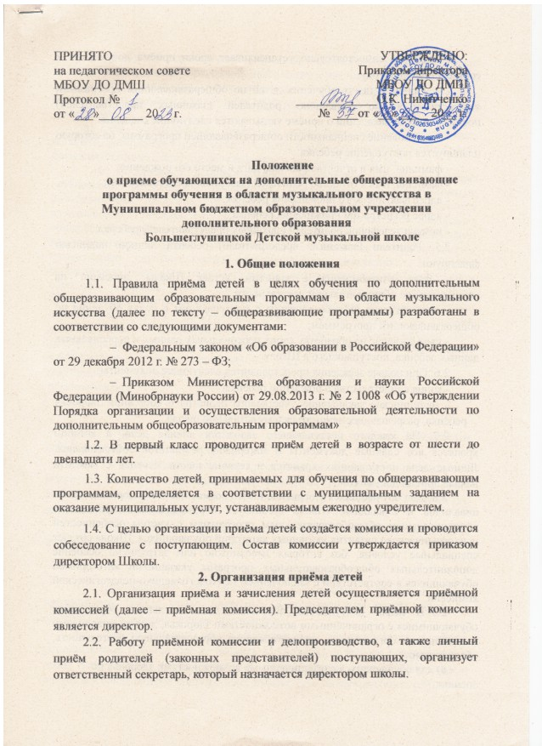
2.3. Школа самостоятельно устанавливает сроки приёма документов в
соответствующем году.
2.4. Прием в целях обучения детей по общеразвивающим программам
осуществляется по заявлению родителей (законных представителей) поступающих. В заявлении о приёме указываются следующие сведения:
- наименование специальности общеразвивающей программы, на которую
планируется поступление ребенка;
- фамилия, имя и отчество ребенка, дата и место его рождения;
- фамилия, имя и отчество родителей (законных представителей);
- адрес фактического проживания ребенка;
- адрес регистрации проживания ребенка;
- номера телефонов родителей (законных представителей) ребенка.
2.5. Родители (законные представители) ребенка личной подписью
фиксируют:
- факт ознакомления с копиями Устава Школы, лицензии на осуществление образовательной деятельности;
- своё согласие на собеседование с поступающим в целях обучения по
общеразвивающим программам;
- своё согласие на обработку своих персональных данных и персональных
данных ребёнка, поступающего в Школу.
2.6. При подаче заявления представляются следующие документы:
- копия свидетельства о рождении ребенка;
- медицинское заключение участкового педиатра о состоянии здоровья
ребёнка, разрешающее заниматься в музыкальной школе.
2.7. На каждого поступающего заводится личное дело, в котором
хранятся все сданные документы и материалы результатов собеседования.
Личные дела поступающих хранятся в течение шести месяцев с момента
начала приёма документов.
2.8. Для обучающихся с ограниченными возможностями здоровья, детей-инвалидов и инвалидов, Школа организует образовательный процесс по дополнительным общеобразовательным программам с учетом особенностей психофизического развития указанных категорий обучающихся. Школа создаёт специальные условия, без которых невозможно или затруднено освоение дополнительных общеобразовательных программ указанными категориями обучающихся в соответствии с заключением психолого-медико-педагогической комиссии.
2.9. В целях доступности получения дополнительного образования обучающимися с ограниченными возможностями здоровья, детьми-инвалидами и инвалидами организации, осуществляющие образовательную деятельность, обеспечивают:
а) для обучающихся с ограниченными возможностями здоровья по зрению;
б) для обучающихся с ограниченными возможностями здоровья по слуху: дублирование звуковой справочной информации о расписании учебных занятий визуальной (установка мониторов с возможностью трансляции субтитров (мониторы, их размеры и количество необходимо определять с учетом размеров помещения);
в) для обучающихся, имеющих нарушения опорно-двигательного аппарата, материально-технические условия, предусматривающие возможность беспрепятственного доступа обучающихся в учебные помещения.
2.10 Содержание дополнительного образования детей и условия организации обучения и воспитания, обучающихся с ограниченными возможностями здоровья, детей-инвалидов и инвалидов определяются адаптированной образовательной программой. Обучение по дополнительным общеобразовательным программам обучающихся с ограниченными возможностями здоровья, детей-инвалидов и инвалидов осуществляется организацией, осуществляющей образовательную деятельность, с учетом особенностей психофизического развития, индивидуальных возможностей и состояния здоровья таких обучающихся. Образовательная деятельность обучающихся с ограниченными возможностями здоровья по дополнительным общеобразовательным программам может осуществляться на основе дополнительных общеобразовательных программ, адаптированных при необходимости для обучения указанных обучающихся, с привлечением специалистов в области коррекционной педагогики, а также педагогических работников, освоивших соответствующую программу профессиональной переподготовки.
3. Организация собеседования
3.1. Школа самостоятельно устанавливает сроки проведения собеседования в соответствующем году.
3.2. Во время собеседования преподаватели беседуют с ребенком об
искусстве, чем хочет заниматься: петь, играть на музыкальном инструменте.
В ходе собеседования выявляются склонности ребенка к творчеству,
активность, эмоциональность.
3.3. На каждом заседании комиссии ведется протокол, в котором
фиксируются результаты собеседования.
4. Дополнительный прием
4.1. При наличии мест, оставшихся вакантными, Учредитель может предоставить Школе право проводить дополнительный прием детей на обучение по общеразвивающим программам.
4.2. Дополнительный прием поступающих осуществляется в сроки, установленные Школой (но не позднее 31 октября), в том же порядке, что и отбор поступающих, проводившийся в первоначальные сроки. Информация о дополнительном приеме поступающих публикуется на официальном сайте и на информационном стенде ДМШ.
5. Порядок зачисления детей в Школу
5.1. Зачисление в Школу для обучения по общеразвивающим
программам проводится после завершения собеседований в сроки,
установленные Школой.
5.2. Основанием для приёма в Школу являются результаты собеседований с поступающими в порядке очередности подачи заявлений на имеющиеся места. В 1 класс зачисляются поступающие, не имеющие противопоказаний к обучению по общеразвивающим программам по состоянию здоровья.
  - Для детей, обучающихся в группах раннего эстетического развития, либо имеющих иные отличия в уровне подготовки, Школа вправе устанавливать особые условия приема. Результаты выпускных прослушиваний обучающихся данных групп, успешно освоивших курс обучения, приемная комиссия имеет право засчитывать в качестве результатов собеседования в первый класс на выбранные образовательные программы в области музыкального искусства. Вне конкурса, при условии успешной сдачи вступительных испытаний, принимаются: дети-сироты и дети, оставшиеся без попечения родителей.
  - Зачисление детей в Школу на обучение по дополнительным
общеразвивающим программам в области музыкального искусства
производится приказом директора.

